МІНІСТЕРСТВО ОСВІТИ І НАУКИ УКРАЇНИ
НАЦІОНАЛЬНИЙ УНІВЕРСИТЕТ "ЛЬВІВСЬКА ПОЛІТЕХНІКА"

Інститут ІКНІ
Кафедра ПЗ

ЗВІТ
До лабораторної роботи №3
На тему: «Зміст та роль тестування у життєвому циклі розробки
програмного забезпечення»
З дисципліни: «Вступ до інженерії ПЗ»
Лектор:
доцент каф. ПЗ
Левус Є.В.

Виконав:
ст. гр. ПЗ-16
Шеремета А.І.

Прийняв:
асист. каф. ПЗ
Самбір А.А.

«____» ________ 2022р.
∑ = ____

Львів - 2022
Тема роботи: Зміст та роль тестування у життєвому циклі розробки програмного забезпечення.
Мета роботи: Вивчити основні методи та принципи тестування на прикладі створення власної програми.

Лабораторне завдання
1. Провести функціональне тестування програми для роботи з динамічними списками (розробленої у ході виконання лабораторної роботи № 10 з дисципліни «Основи програмування»), використавши такі тести:
1. димовий тест,
2. тест нормальних умов,
3. тест екстремальних(граничних) умов,
4. тест виняткових умов
Коротко описати, в чому полягає димовий тест для тестованої програми. Результати тестів 1, 2, 3 та 4 оформити у вигляді таблиці (за зразок взяти таблицю 1) Знайдені дефекти виправити. Провести повторне тестування, результати якого оформити окремою таблицею.
2. Окремо провести тестування логічної схеми програми. Для цього зобразити її у вигляді графа управління. Вершини графа пронумерувати. Записати усі отримані маршрути роботи програми, використовуючи номери вершин. Для кожного маршруту провести тестування і записати результати тестування у звітній таблиці.
Варіант 22
21. Як визначити повноту структурного тестування?
Потрібно визначити кількість усіх можливих випадків обходу програми з самого початку до кінця.
44. Яке тестування називається якісним?
Тестування яке пройшло усі види тестування від нефункціонального до Альфа/Бета версії продукту за дотримання правил тестування.
1. Коли виконується етап тестування? Яка мета етапу тестування?
Етап тестування виконується на ранньому етапі розробки ПЗ. Метою етапу тестування є знаходження помилок, які можуть виникнути під час роботи з програмою та вдосконалення програми.

Результати функціонального тестування
№  з/п | Тестові дані | Фактичні результати | Очікувані результати | Ступінь критичності | Тип звіту
Димовий тест
1 | Тестовий запуск | Список зчитано, посортовано  виведено | Вивід зчитаного списку книжок, сортування, видалення,  вивід | Високий | -
Тест нормальних умов
1 | Сортування по серденій оцінці | Список посортовано | Сортування списку | Високий | -
2 | Видалення елементів | Елементи видалено | Видалення зі списку | Високий | -
6 | Жоден з елементів не підпадає під умову видалення | Нічого не видаляється | Список не змінюється | Низький | -
Тест екстремальних умов
1 | Порожній файл | Програма не переходить до режиму вставки | Введення порожнього списку | Середній | Помилка кодування
2 | Введено неповні або неправильно форматовані дані | Проблема при зчитуванні | Повідомляє про помилку.  Програма закінчується | Середній | -
3 | Граничні значення ціни | Вивід посортованого списку за ціною | Вивід посортованого списку за ціною | Високий | -
Тест виняткових умов
1 | Введено оцінку меншу 0 | Повідомляє про помилкове значення. Програма працює | Виведення повідомлення про некоректність введених даних  Програма працює | Середній | -
2 | Введено кількість студентів менше 0 | Повідомляє про помилкове значення. Програма працює | Виведення повідомлення про некоректність введених даних. Програма працює | Середній | -
3 | Запуск програми без вхідного файлу | Повідомляє про помилку. Програма закінчується | Повідомляє про помилку. Програма закінчується | Середній | -

- Виправлення першої помилки:
Додано перевірку для функцї вставки чи список пустий:
if(*students) == NULL
return 0;

Результат структурного тестування
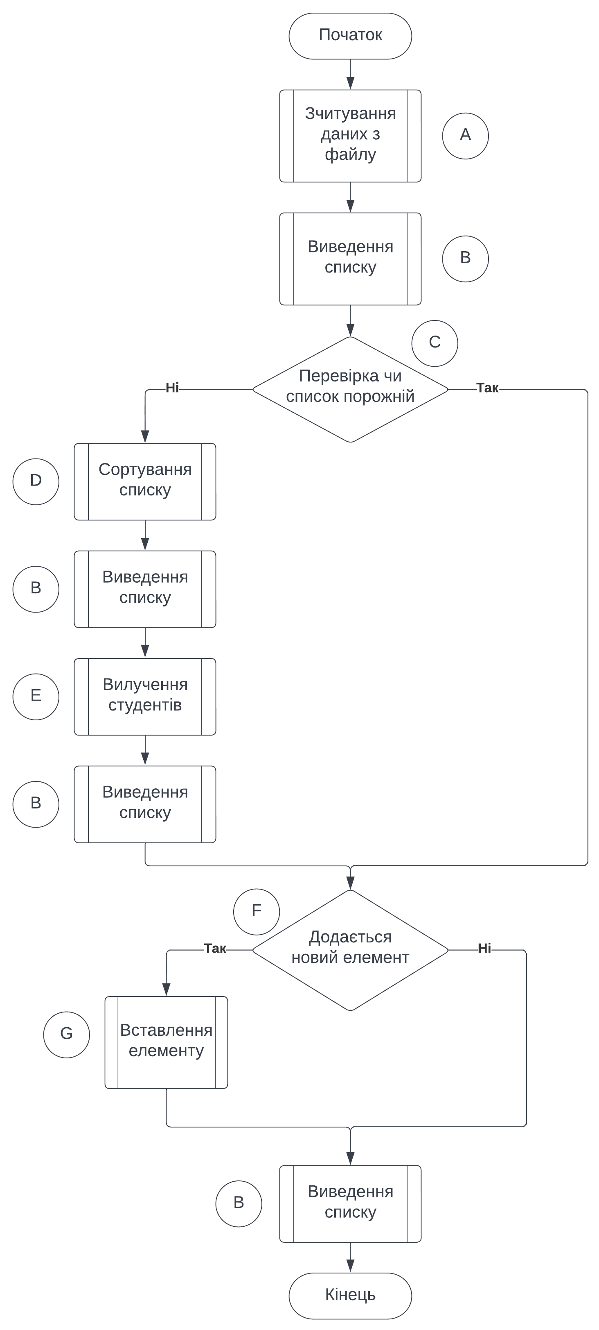

Граф управління прграмою
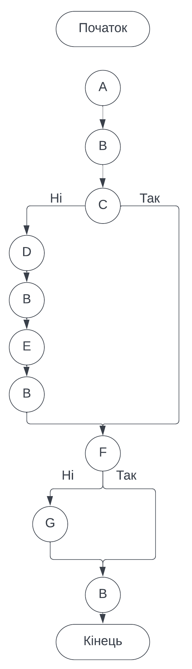
№ | Вар. | Маршрут | Результат
1 | A | [початок]-А-B-C->D-B-E-B-F->G-B-[кінець]  [початок]-А-B-C->D-B-E-B-F->B-[кінець] | Зчитування списку з файлу, сортування та вилучення даних за завданням. Додавання/Недодавання нового елементу за вибором. Виведення. Вихід з програми.  Працює коректно
2 | B | [початок]-А-B-C->F->G-B-[кінець]  [початок]-А-B-C->F->B-[кінець] | Додавання/Недодавання елементів до порожнього списку. Виведення. Вихід з програми.  Працює коректно

ВИСНОВКИ
На даній лабораторній роботі я вивчив основні методи та принципи тестування на прикладі створення власної програми.

